Casos de Uso de Consultar Histórico
Histórico da Revisão
Data | Versão | Descrição | Autor
03/novembro/2009 | 1.0 | Versão inicial | Rafael Martin

Introdução
Este documento possui os casos de uso de Consultar Histórico do pacote Aluno. A seção 2 apresenta uma descrição geral do contexto. A seção 3 lista as pré-condições para a realização deste caso de uso. A seção 4 mostra o diagrama de casos de uso. Na seção 5 estão apresentados os atores. Na seção 6, uma breve descrição de cada caso de uso. A seção 7 contém uma descrição detalhada do funcionamento do sistema. Por fim, a seção 8 mostra o diagrama de atividades.

Descrição Geral
O caso de uso Consultar Histórico diz respeito à possibilidade de se visualizar o histórico escolar, exibido de acordo com as normas da CODESC, e de imprimi-lo e exportá-lo para um ou mais formatos permitidos.

Pré-Condições
- O aluno deve ter cursado ou estar cursando pelo menos o primeiro semestre do curso
- Caso de uso Fazer Login realizado

Diagrama de Casos de Uso
A figura 1 mostra o diagrama de casos de uso de Consultar Histórico do pacote Aluno.
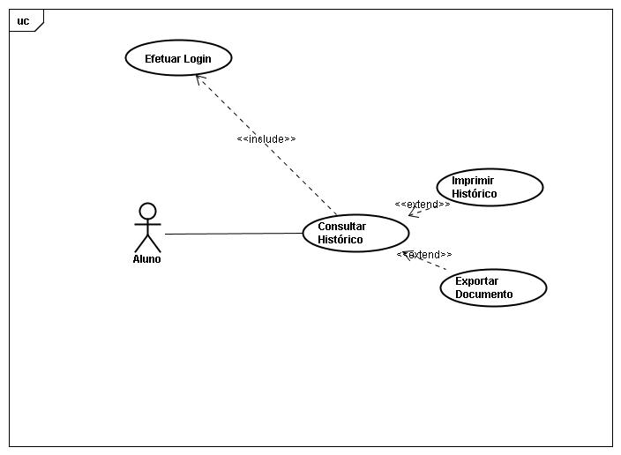
Figura 1. Diagrama de casos de uso de Consultar Histórico

Atores

Aluno
Pessoa que possui um vínculo de aluno com a instituição. Aluno acessa o sistema para visualizar seu histórico acadêmico, podendo também imprimi-lo ou exportá-lo para um ou mais formatos conhecidos.

Casos de Uso

CUCE_01: Consultar Histórico
Caso de uso descreve como o aluno escolhe a opção de visualização do seu histórico escolar. Seu histórico é exibido na tela e ele poderá acessar as opções referentes a ele.

CUCE_02: Imprimir Histórico
Caso de uso descreve como o aluno seleciona a opção de imprimir o histórico conforme estiver sendo exibido na tela.

CUCE_03: Exportar Documento
Caso de uso descreve como o aluno seleciona a opção de exportar seu histórico para um dos formatos de arquivo suportados pelo sistema.

Detalhamento do Funcionamento da Consulta de Histórico
- Após o aluno efetuar login, ele verá em sua tela inicial, entre outros elementos, o botão de Consultar Histórico.
- Clicando no botão de Consultar Histórico, o seu histórico será exibido na tela.
- Acima da visualização do histórico haverão dois botões:
  - Imprimir Histórico
    - Se o aluno clicar na opção de Imprimir Histórico, uma nova janela exibindo unicamente o histórico será aberta e a opção de impressão será acionada.
  - Exportar Documento
    - Se o aluno clicar na opção de Exportar Documento, ele será levado a uma tela com as opções de formato disponíveis para escolha.
    - O aluno, então, poderá selecionar o formato desejado e clicar no botão Exportar, que mostrará uma tela para salvar o arquivo.

Diagrama de Atividades
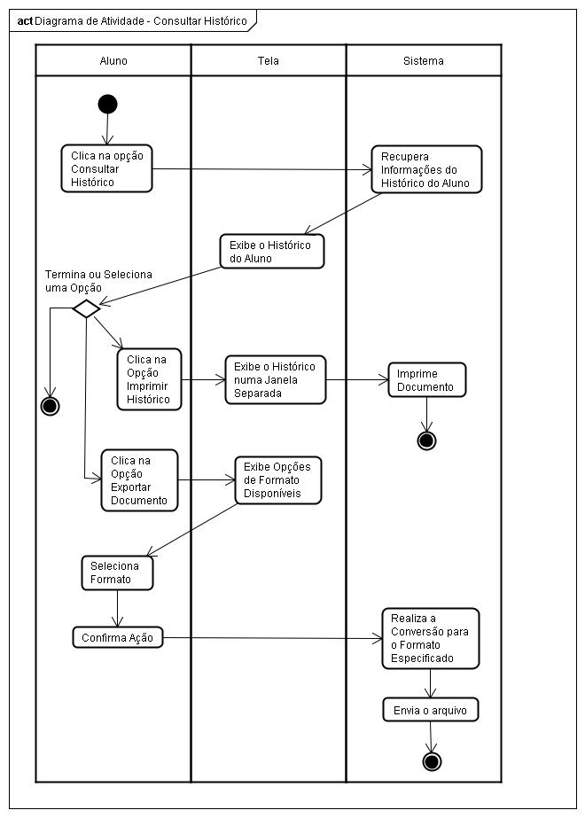
Figura 2. Diagrama de Atividades

